

CITTA’ DI SAVIGLIANO
Assessorato alla Cultura

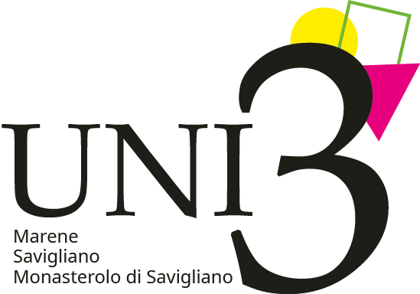


UNIVERSITA’ DELLA TERZA ETA’
COORDINAMENTO DEL PIEMONTE

I mercoledì dell’UNItre a Savigliano
ore 15.30 – 17.00

20 ottobre 2021 – prof.ssa Maria Grazia COLOMBARI
“Il ruolo delle donne nelle rivoluzioni”
Le prime rivendicazioni dei diritti delle donne risalgono al periodo della Rivoluzione Francese. Olympe di Gouges e la “dichiarazione dei diritti delle donne”. Théroigne de Méricourt e Félicité de Kéralio.

27 ottobre 2021 – Dott.ssa Federica CASASOLE
“Scienza, diritto e processo penale”
Gli strumenti scientifici negli ultimi anni sono sempre più utili nel processo penale. Nella conferenza si analizzerà il rapporto scienza/processo partendo dall’analisi dei casi giudiziari più noti.

03 novembre 2021 – Dott. Nicola GAETA
“Il sistema penale in Italia”
Principi generali del diritto penale – potere punitivo dello Stato – l’azione penale dal sistema inquisitorio a quello accusatorio – svolgimento del processo.

10 novembre 2021 – Geom. Giovanni BADINO
“La vita segreta degli alberi”
Gli alberi non sono solo ciò che fuoriesce dal terreno ma…. Il loro apparato radicale è un autentico “internet” naturale con il quale si scambiano informazioni….

17 novembre 2021 – Dott.ssa Silvia OLIVERO
“WANTED. Banditi, malviventi e truffatori tra le carte dell’archivio storico comunale”
Il Re Piccolo, il Chicetto, il Motto, il Turco, il Poretto, il Cranio, il Miniciardo, il girò, il Cianotto, il Borgno, il Farinetta, lo zoppo della gamba di legno: questi e altri soprannomi di uomini di cui sarà raccontata la vita aventurosa, violenta, fuori dagli schemi, fuori…. legge.

24 novembre 2021 – Dott.ssa Rosalba BELMONDO
“Un pittore Saviglianese tra Otto e Novecento: Giacomo Gandi: 1846-1932”
Giacomo Gandi è stato l’ultimo pittore locale di tradizione classica. Fu per decenni un vanto per Savigliano. A distanza di quasi 90 anni dalla morte si cercheranno le tracce della sua vicenda umana ed artistica nella città natale.

01 dicembre 2021 – Dott. Lodovico BUSCATTI
“Mozart a Torino: personaggi, musiche, incontri e memorie del soggiorno torinese nell’anno 1771”.

15 dicembre 2021 – Dott.ssa Manuela Ferrero e Dott.ssa Patrizia Bramardi
“L’azzardo non è un gioco.”
“Punta su di te” è un progetto sulla prevenzione dalla dipendenza da gioco d’azzardo patologico. Interviene il consorzio Cis con la partecipazione di un ex giocatore.

Ingresso libero a tutta la cittadinanza nel rispetto delle norme attualmente in vigore per il contenimento della pandemia COVID-19.
GREENPASS OBBLIGATORIO

  Città di Savigliano  Assessorato alla Cultura | UNIVERSITÀ  DELLE TRE ETA’

MERCOLEDI’ 13 OTTOBRE 2021 ore 16

ALA POLIFUNZIONALE
P.zza del Popolo, 25
GREENPASS OBBLIGATORIO

Saluto del Sindaco Giulio Ambroggio,
dell’Assessore alla Cultura Petra Senesi
e delle Autorità presenti

Presentazione de
“I mercoledì dell’UNItre”
a partire dal 20 ottobre

Conferenza a cura del sindaco prof. Giulio Ambroggio
“1821 – 2021:la rivoluzione mancata.
I moti insurrezionali del 1821nel duecentesimo anniversario”

Consegna dei diplomi per i 10, 15, 20, 25, 30 e 35 anni
consecutivi di iscrizione ai corsi dell’Università delle Tre Età

Seguirà rinfresco

